HORTITEC 2023 ESPERA ALCANÇAR R$ 400 MILHÕES EM NEGÓCIOS

Mais importante exposição do setor hortifrutícola da América Latina chega à 28ª edição e acontece em junho, em Holambra (SP). A estimativa do evento é
atrair 32 mil visitantes, a maioria produtores de flores, frutas,
hortaliças e florestais
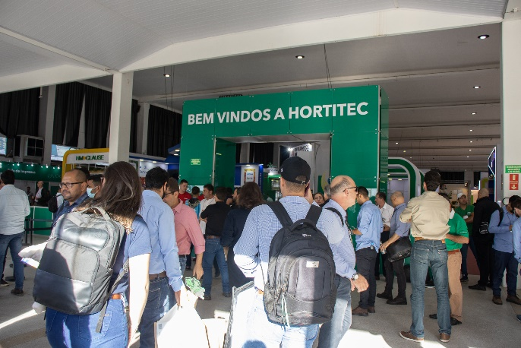
Nada substitui o “olho no olho” na hora de fechar bons negócios. É nesta vibe que as 490 empresas expositoras, do Brasil e do exterior, estão organizadas para receber os 32 mil visitantes aguardados para a 28ª HORTITEC – Exposição Técnica de Horticultura, Cultivo Protegido e Culturas Intensivas, que acontece de 21 a 23 de junho, em Holambra (SP). A volta dos eventos presenciais, agora sem restrições, aumenta muito a possibilidade de negócios, pois, a partir da interatividade, surgem oportunidades além daquelas que o visitante está buscando. A expectativa é que a Hortitec 2023 movimente cerca de R$ 400 milhões de reais nos três dias da exposição e no período pós-evento, volume que representa 35% acima do alcançado em 2022.
Edição 2022 da Hortitec recebeu 30 mil visitantes
“O encontro ou o reencontro com um colega de mercado, uma troca de informação ou de experiência, oportunidades para sanar dúvidas junto aos expositores sobre inovações, produtos e tecnologias são vantagens que só acontecem nos encontros presenciais, pois dão maior segurança aos produtores e profissionais do agro para investirem no futuro dos seus negócios”, comenta Renato Opitz, diretor geral do evento.

Público visitante especializado
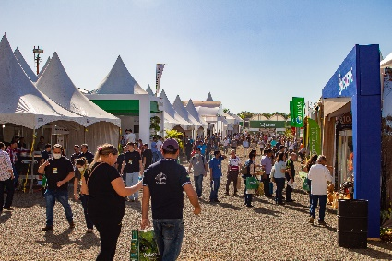
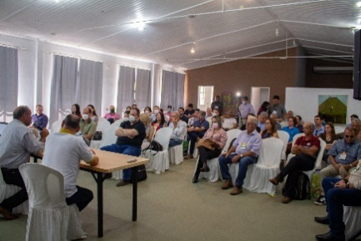
Considerado o maior evento hortifrutícola da América Latina, a Hortitec reúne produtores, profissionais do setor e representantes institucionais de toda a cadeia produtiva. O público visitante, formado por produtores dedicado à produção de flores, frutas, hortaliças e florestais e demais profissionais do setor, é convidado pelas empresas expositoras, formando-se o ciclo virtuoso de trocas de informações, novos clientes e bons negócios.

Soluções para desafios da cadeia produtiva
Os grandes desafios do setor são discutidos nos estandes, nos painéis de debate e em reuniões setoriais. A questão da rastreabilidade dos produtos hortifruti, por exemplo, foi tema de reunião em 2022 e deverá estar na pauta em 2023 também, pois ainda representa um obstáculo para muitos produtores. Daí a importância de conhecer tecnologias e métodos que podem contribuir neste e nos demais processos, além de outros desafios que vão do plantio à mesa do consumidor, como perdas no transporte e armazenamento.

HORTITEC 2023 em números
Total de Expositores: 490 empresas
Área total da Exposição: 30 mil m²
Estimativa de Negócios: R$ 400 milhões de reais
Estimativa de Visitação: 32 mil produtores e profissionais do setor

SERVIÇO: 28ª HORTITEC
Data: de 21 a 23 junho de 2023
Horário: 21 e 22, das 9h às 19h.
23, das 9h às 17h.
Local: Pavilhão de Exposições da Expoflora, Rua Maurício de Nassau, 675, Holambra/SP.
Ingressos: R$ 50 /inteira e R$ 25/estudantes
Informações adicionais: no site www.hortitec.com.br ou pelo telefone (19) 3802-4196.

Assessoria de Imprensa 28ª HORTITEC
Rosa Guedes - (19) 99765-2616
rosaguedes@stampacomunicacao.com.br

Maura Padula – (19) 99218-0617
maurapaula5@gmail.com

